附件2
会议酒店地理位置图及乘车路线
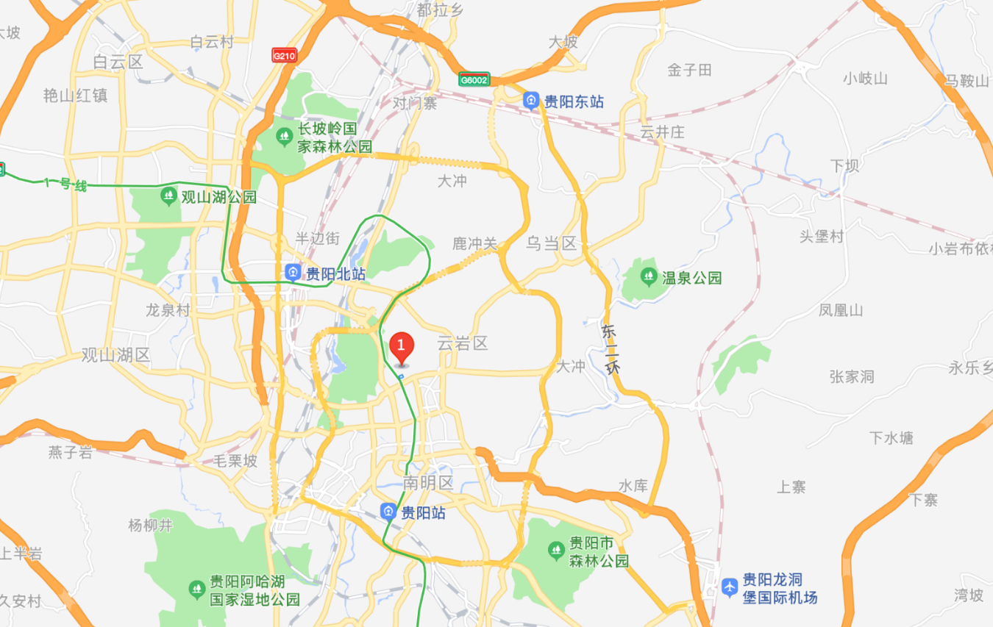
会议酒店名称：贵州饭店
会议酒店地址：贵阳市云岩区北京路66号
会议酒店联系人：赵波 18085106664
会议酒店乘车路线：
1.贵阳北站距酒店9.2公里，乘坐出租车约17分钟可到酒店，费用约为20元。
2.贵阳东站距酒店14.3公里，乘坐出租车约23分钟可到酒店，费用约为30元。
3.贵阳站距酒店5.5公里，乘坐出租车约19分钟可到酒店，费用约为16元。
4.贵阳龙洞堡国际机场距酒店16.9公里，乘坐出租车约31分钟可到酒店，费用约为35元。

